
Муниципальное образование Кондинский район
Ханты-Мансийского автономного округа – Югры

АДМИНИСТРАЦИЯ КОНДИНСКОГО РАЙОНА

РАСПОРЯЖЕНИЕ

от 06 мая 2013 года |  |  | № 321-р
 | пгт. Междуреченский

О проведении публичных слушаний
по предоставлению разрешения
на условно разрешенный вид
использования земельного участка
и объекта капитального строительства

Рассмотрев обращение Татьяны Васильевны Курманьшиной, Евгения Игнатовича Курманьшина, Анны Евгеньевны Курманьшиной, Юлии Евгеньевны Курманьшиной об организации проведения публичных слушаний, в соответствии с Градостроительным кодексом Российской Федерации, Федеральным законом от 29 декабря 2004 г. № 191-ФЗ «О введении в действие Градостроительного кодекса», на основании Положения о порядке организации и проведения публичных слушаний в муниципальном образовании Кондинский район, утвержденного решением Думы Кондинского района от 15 сентября 2011 г. № 134 «Об утверждении Положения о порядке организации и проведения публичных слушаний в муниципальном образовании Кондинский район»:
1.Назначить публичные слушания по предоставлению разрешения на условно разрешенный вид использования земельного участка и объекта капитального строительства под жилой дом со встроенным торговым помещением по адресу: ул. Весенняя, 45, пгт. Междуреченский, согласно схеме размещения объекта (приложение).
2.Место проведения - управление архитектуры и градостроительства администрации Кондинского района, ул. Лесников, 4а, пгт. Междуреченский. Время начала публичных слушаний - 17.00 по местному времени. Дата проведения 24 мая 2013 г.
3.Распоряжение опубликовать в средствах массовой информации.
4.Срок проведения публичных слушаний принять в течение одного месяца со дня опубликования распоряжения.
5.Ответственным за проведение публичных слушаний назначить начальника управления архитектуры и градостроительства администрации Кондинского района В.В. Чернова.
6.Контроль за выполнением распоряжения возложить на заместителя главы администрации района, курирующего вопросы архитектуры и градостроительства.

Исполняющий обязанности главы администрации |  | Н.Е.Федингин
лг/Банк документов/Распоряжения 2013

Приложение
к распоряжению администрации района
от 06 мая 2013 года № 321-р

СХЕМА РАЗМЕЩЕНИЯ ОБЪЕКТА
Фрагмент 1, земельный участок под жилой дом со встроенным торговым
помещением по адресу: ул. Весенняя, д. 45, пгт. Междуреченский

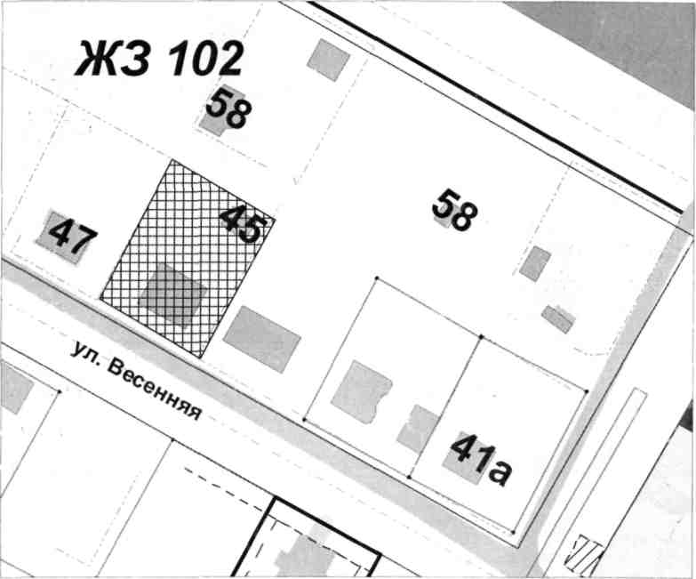

Условные обозначения:

границы земельного участка
жилой дом со встроенным торговым помещением

